**Projekt bazy danych – Poczta**

# Spis treści

Spis treści

Spis treści 2

1. Baza danych 4

1.1. Schemat bazy danych 4

1.2. Tabele 5

1.3. Poszczególne pola w tabelach 8

1.3.1 Tabela Dostawcy 8

1.3.2. Tabela Kategorie 10

1.3.3. Tabela Produkty 11

1.3.4. Tabela Szczegóły_Zamówienia 13

1.3.5. Tabela Zamówienia_Produkty 15

1.3.6 Tabela Klienci 17

1.3.7. Tabela Zwroty 19

1.3.8. Tabela Promocje_i_Rabaty 21

1.3.9. Tabela Faktury 23

1.3.10. Tabela Przesyłki 26

1.3.11. Tabela Koszt Dostawy 28

1.3.12. Tabela Płatność 30

1.4. Właściwości poszczególnych pól - zrzuty ekranu z widoku projektu tabel 32

1.4.1. Tabela Dostawcy 32

1.4.2. Tabela Kategorie 33

1.4.3. Tabela Produkty 34

1.4.4. Tabela Szczegóły Zamówienia 36

1.4.5. Tabela Zamówienia_Produkty 37

1.4.6. Tabela Klienci 39

1.4.7. Tabela Zwroty 41

1.4.8. Tabela Promocje i Rabaty 42

1.4.9. Tabela Faktury 44

1.4.10. Tabela Przesyłki 46

1.4.11. Tabela Koszt Dostawy 48

1.4.12. Tabela Koszt Dostawy 50

1.5. Relacje 52

1.5.1. Relacje jeden-do-wielu 52

1.5.2. Relacje wiele-do-wielu 55

2. Aplikacja 56

2.1. Struktura aplikacji 56

2.2. Interfejs użytkownika 57

2.3. Ciekawe rozwiązania i dodatkowe funkcje 58

2.4. Dodatkowe Tabele Do Aplikacji 59

2.5. Kwerendy 60

2.6. Formularze 62

2.7. Raporty 69

# 1. Baza danych

Nazwa bazy danych: **Poczta**

## 1.1. Schemat bazy danych

Poniżej widoczny jest **schemat bazy danych Poczta**. Tabele zostały rozmieszczone w sposób logiczny, aby schemat był przejrzysty. Do pierwotnego projektu dodano **7 nowych tabel**, a istniejące dane zostały rozszerzone o nowe relacje i pola, co pozwala na bardziej szczegółowe zarządzanie danymi. Schemat zawiera **2 relację wiele-do-wielu oraz 15 relacji jeden-do-wielu.**

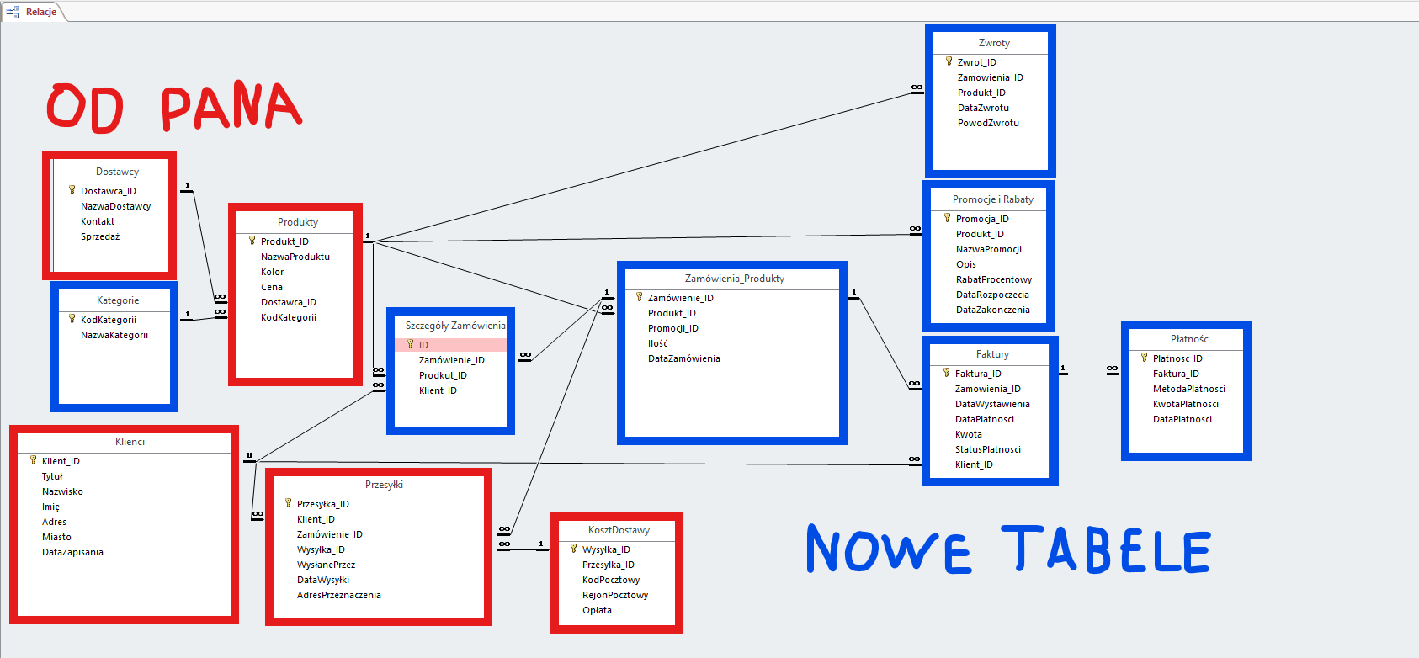

## 

## 1.2. Tabele

|  |  |
| --- | --- |
| **Tabela** | **Opis** |
| Dostawcy | Tabela główna, która przechowuje informacje o dostawcach produktów. Zawiera dane identyfikacyjne i kontaktowe każdego dostawcy, w tym nazwę firmy, osobę kontaktową oraz informacje o sprzedaży. Tabela jest kluczowa dla zarządzania relacjami z dostawcami i umożliwia przypisywanie dostawców do produktów w tabeli Produkty. |
| Kategorie | Tabela pomocnicza przechowująca kategorie produktów. Zawiera unikalne identyfikatory i nazwy kategorii, które umożliwiają grupowanie produktów według ich cech lub przeznaczenia. Relacja z tabelą Produkty pozwala przypisać każdemu produktowi odpowiednią kategorię. |
| Produkty | Jedna z głównych tabel w bazie danych. Przechowuje szczegółowe informacje o produktach, takie jak nazwa, kolor, cena, powiązanie z kategorią oraz przypisanie do dostawcy. Jest kluczowym elementem umożliwiającym zarządzanie asortymentem i stanowi bazę dla relacji z zamówieniami, promocjami oraz zwrotami. |
| Klienci | Tabela główna przechowująca dane osobowe klientów. Zawiera informacje identyfikacyjne, takie jak imię, nazwisko, adres, miasto, oraz datę rejestracji w systemie. Jest podstawą do budowania relacji z zamówieniami i przesyłkami, umożliwiając personalizację obsługi klienta. |
| Szczegóły Zamówienia | Tabela pomocnicza przechowująca szczegółowe informacje o zamówieniach złożonych przez klientów. Każdy rekord zawiera powiązanie między zamówieniem, produktem i klientem oraz informację o ilości zamówionych produktów. Jest kluczowym elementem w procesie realizacji zamówień i ich analizy. |
| Zamówienia_Produkty | Tabela pośrednicząca służąca do realizacji relacji wiele-do-wielu między zamówieniami a produktami. Zawiera informacje o zamówieniach, produktach oraz przypisanych promocjach. Pozwala na przechowywanie szczegółowych danych o ilości zamówionych produktów oraz dacie złożenia zamówienia. |
| Zwroty | Tabela przechowująca informacje o zwróconych produktach. Każdy rekord zawiera dane dotyczące zamówienia, produktu, daty zwrotu oraz powodu zwrotu. Tabela umożliwia analizowanie przyczyn zwrotów oraz ich wpływu na działalność firmy. |
| Promocje i Rabaty | Tabela przechowująca dane o promocjach i rabatach przypisanych do produktów. Zawiera szczegółowe informacje, takie jak nazwa promocji, jej opis, wartość rabatu w procentach oraz daty rozpoczęcia i zakończenia obowiązywania promocji. Pozwala na zarządzanie kampaniami promocyjnymi i ich przypisanie do konkretnych produktów. |
| Faktury | Tabela główna przechowująca informacje o fakturach wystawianych klientom. Każdy rekord zawiera dane dotyczące zamówienia, dat wystawienia i płatności, kwoty oraz statusu płatności. Jest istotnym elementem w procesie rozliczeń finansowych oraz relacji z klientami. |
| Płatność | Tabela pomocnicza przechowująca informacje o płatnościach związanych z fakturami. Zawiera dane dotyczące metody płatności, kwoty oraz daty realizacji płatności. Umożliwia śledzenie historii płatności oraz monitorowanie stanu rozliczeń z klientami. |
| Przesyłki | Tabela przechowująca dane dotyczące przesyłek z zamówionymi produktami. Każdy rekord zawiera informacje o kliencie, zamówieniu, dacie wysyłki, nadawcy oraz adresie przeznaczenia. Tabela pozwala na zarządzanie procesem logistycznym związanym z dostawą zamówień. |
| KosztDostawy | Tabela pomocnicza zawierająca dane dotyczące kosztów dostawy. Każdy rekord zawiera informacje o rejonie pocztowym, kodzie pocztowym oraz przypisanej opłacie za dostawę. Jest wykorzystywana do kalkulacji kosztów wysyłki dla przesyłek i optymalizacji procesów logistycznych. |

# 

## 1.3. Poszczególne pola w tabelach

### 1.3.1 Tabela Dostawcy

|  |  |
| --- | --- |
| **Pole w tabeli** | **Opis** |
| Dostawca_ID | Pole typu **autonumerowanie**. Jest to klucz podstawowy tabeli **Dostawcy**. Zawiera unikalny numer identyfikacyjny każdego dostawcy, co pozwala na jednoznaczne rozróżnienie rekordów w tabeli.  Pole to jest połączone relacją typu **jeden-do-wielu** z polem **Dostawca_ID** w tabeli **Produkty**, co umożliwia przypisanie wielu produktów do jednego dostawcy i analizę asortymentu dostarczanego przez każdego z nich. |
| NazwaDostawcy | Pole typu **krótki tekst**. Zawiera nazwę firmy dostawcy. Jest to pole kluczowe dla identyfikacji dostawcy podczas przetwarzania zamówień, analiz sprzedaży i generowania raportów. |
| Kontakt | Pole typu **krótki tekst**. Przechowuje informacje kontaktowe dostawcy, takie jak nazwisko i imię osoby kontaktowej lub dział obsługi klienta. Dzięki temu można łatwo skontaktować się z dostawcą w sprawach związanych z zamówieniami lub reklamacjami. |
| Sprzedaż | Pole typu **liczba**. Zawiera dane liczbowe dotyczące wolumenu sprzedaży realizowanego przez dostawcę. Może być wykorzystywane do analizy efektywności współpracy z różnymi dostawcami. |

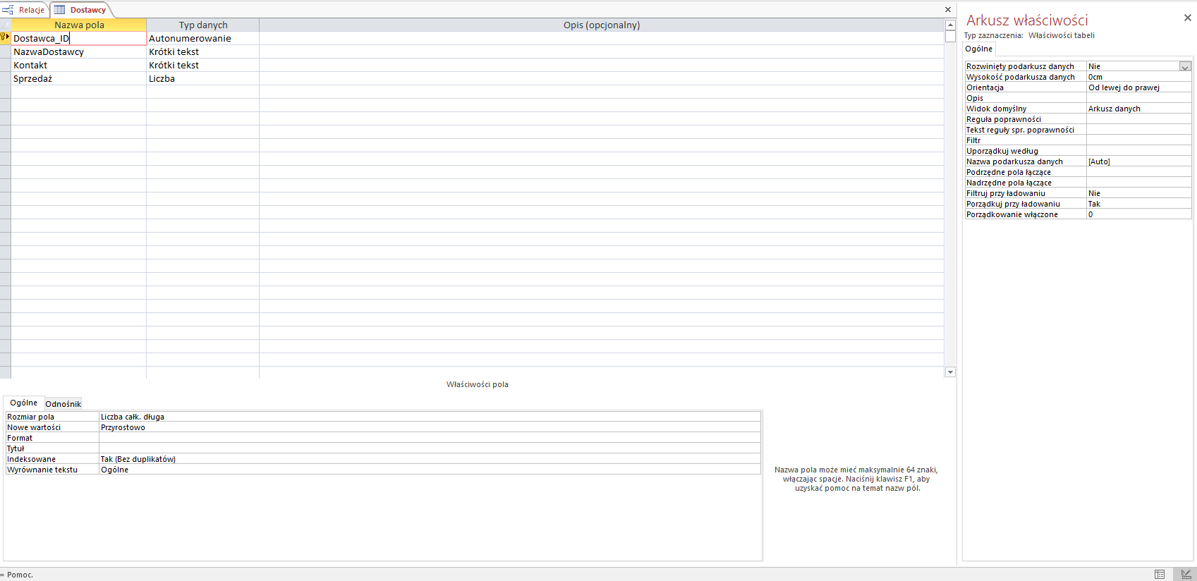

### 1.3.2. Tabela Kategorie

|  |  |
| --- | --- |
| **Pole w tabeli** | **Opis** |
| KodKategorii | Pole typu **liczba**. Jest to klucz podstawowy tabeli **Kategorie**. Zawiera unikalny kod identyfikacyjny każdej kategorii produktów. Dzięki temu każda kategoria jest jednoznacznie identyfikowalna w systemie.  Pole to jest połączone relacją typu **jeden-do-wielu** z polem **KodKategorii** w tabeli **Produkty**, co pozwala na przypisanie wielu produktów do jednej kategorii i umożliwia analizę asortymentu w podziale na grupy produktowe. |
| NazwaKategorii | Pole typu **krótki tekst**. Przechowuje nazwy poszczególnych kategorii produktów, np. „Elektronika”, „Odzież” czy „Artykuły spożywcze”. Pole to ułatwia klasyfikację i zarządzanie grupami produktów w bazie danych.  Wartości tego pola są wyświetlane w raportach i interfejsie użytkownika w celu ułatwienia wyszukiwania i filtrowania danych. |

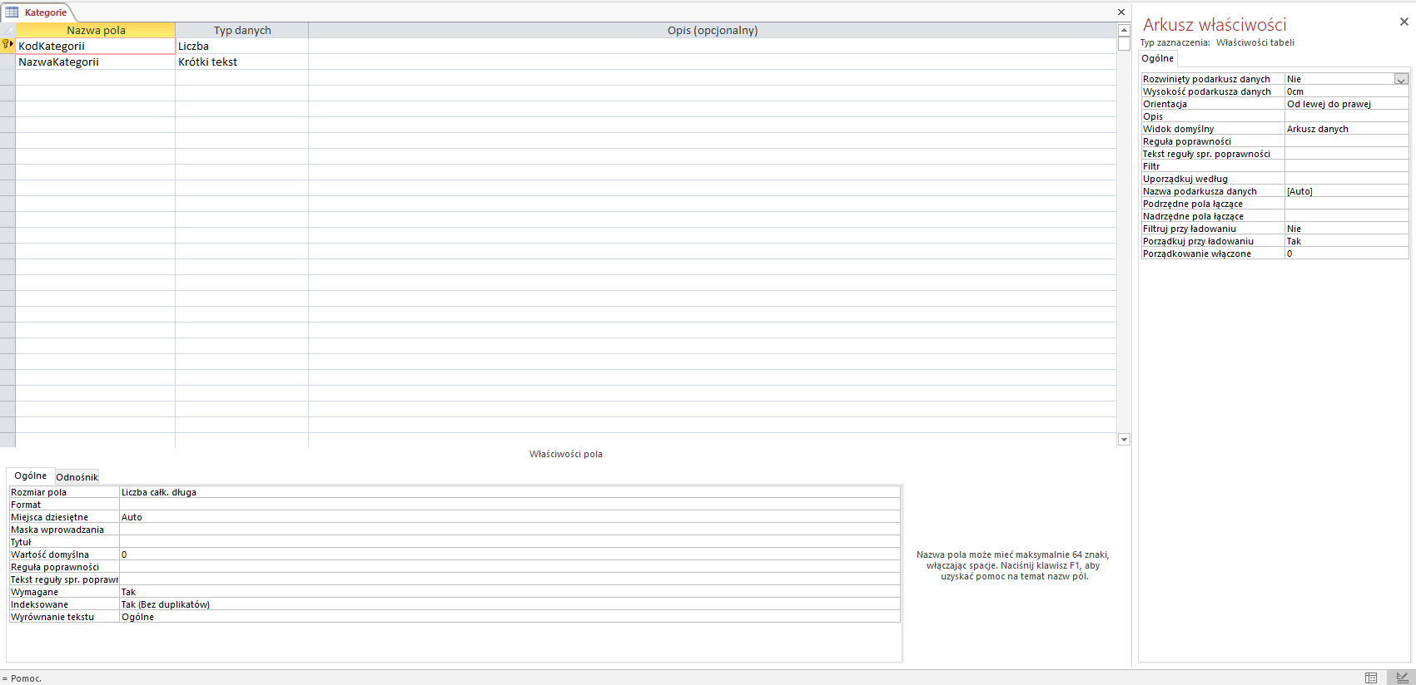

### 1.3.3. Tabela Produkty

|  |  |
| --- | --- |
| **Pole w tabeli** | **Opis** |
| Produkt_ID | Pole typu **autonumerowanie**. Jest to klucz podstawowy tabeli Produkty. Zawiera unikalny numer identyfikacyjny każdego produktu. Dzięki temu każdy produkt w systemie jest jednoznacznie identyfikowalny.  Pole to jest połączone kilkoma relacjami |
| NazwaProduktu | Pole typu **krótki tekst**. Zawiera nazwę produktu, np. „Laptop HP Envy” lub „Koszulka Nike”. To pole jest kluczowe dla prezentacji produktów w raportach i podczas obsługi zamówień. |
| Kolor | Pole typu **krótki tekst**. Przechowuje informacje o kolorze produktu, np. „Czarny” lub „Niebieski”. Informacja ta jest przydatna w przypadku produktów występujących w różnych wariantach kolorystycznych. |
| Cena | Pole typu **liczba**. Zawiera cenę jednostkową produktu w walucie systemu. Pole to jest wykorzystywane w obliczeniach dotyczących wartości zamówień oraz analizie sprzedaży. |
| Dostawca_ID | Pole **typu liczba**. Jest kluczem obcym powiązanym relacją typu wiele-do-jednego z polem Dostawca_ID w tabeli Dostawcy. Dzięki temu można określić, który dostawca dostarcza dany produkt. |
| KodKategorii | Pole **typu liczba**. Jest kluczem obcym powiązanym relacją typu wiele-do-jednego z polem KodKategorii w tabeli Kategorie. Pozwala przypisać produkty do odpowiednich kategorii. |

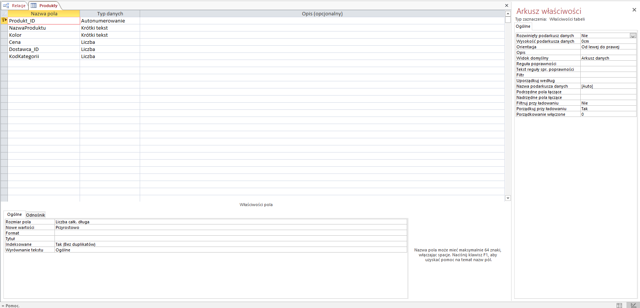

### 1.3.4. Tabela Szczegóły_Zamówienia

|  |  |
| --- | --- |
| **Pole w tabeli** | **Opis** |
| Szczegóły_ID | Pole typu **autonumerowanie**. Jest to klucz podstawowy tabeli Szczegóły Zamówienia. Zawiera unikalny numer identyfikacyjny dla każdego rekordu szczegółów zamówienia.  Pole to pełni kluczową rolę w zarządzaniu szczegółami każdego zamówienia i jest połączone kilkoma relacjami |
| Zamówienie_ID | Pole typu **liczba**. Jest kluczem obcym powiązanym relacją typu wiele-do-jednego z polem Zamówienie_ID w tabeli Zamówienia_Produkty. Dzięki temu można określić, do którego zamówienia należą dane szczegóły. |
| Produkt_ID | Pole typu **liczba**. Jest kluczem obcym powiązanym relacją typu wiele-do-jednego z polem Produkt_ID w tabeli Produkty. Dzięki temu można przypisać szczegóły zamówienia do konkretnego produktu. |
| Klient_ID | Pole typu **liczba**. Jest kluczem obcym powiązanym relacją typu wiele-do-jednego z polem Klient_ID w tabeli Klienci. Dzięki temu można zidentyfikować klienta, który złożył zamówienie. |

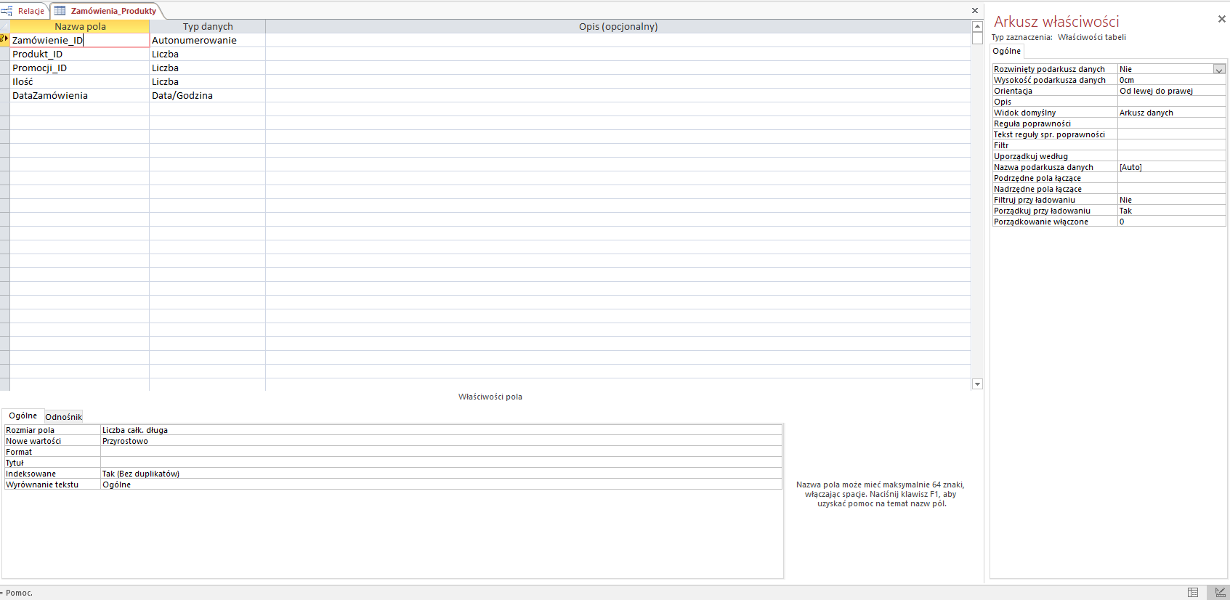

### 1.3.5. Tabela Zamówienia_Produkty

|  |  |
| --- | --- |
| **Pole w tabeli** | **Opis** |
| Zamówienie_ID | Pole typu **autonumerowanie**. Jest to klucz obcy powiązany relacją typu jeden-do-wielu z polem Zamówienie_ID w tabeli Szczegóły Zamówienia. |
| Produkt_ID | Pole typu **liczba**. Jest to klucz obcy powiązany relacją typu wiele-do-jednego z polem Produkt_ID w tabeli Produkty.  Pozwala określić, który produkt jest częścią danego zamówienia, zapewniając szczegółowe informacje o asortymencie. |
| Promocja_ID | Pole typu **liczba**. Jest to klucz obcy powiązany relacją typu wiele-do-jednego z polem Promocja_ID w tabeli Promocje i Rabaty.  Pole to umożliwia przypisanie ewentualnych promocji lub rabatów do produktów zamówienia, co ułatwia śledzenie polityki cenowej. |
| Ilość | Pole typu **liczba**. Przechowuje informację o liczbie zamówionych sztuk danego produktu.  Wartość tego pola jest kluczowa w obliczeniach wartości zamówienia oraz w zarządzaniu stanami magazynowymi. |
| DataZamówienia | Pole typu **data/godzina**. Przechowuje datę złożenia zamówienia dla konkretnego produktu.  Jest to istotne dla analizowania historii zamówień oraz terminowości realizacji. |



### 1.3.6 Tabela Klienci

|  |  |
| --- | --- |
| **Pole w tabeli** | **Opis** |
| Klient_ID | Pole typu **autonumerowanie**. Jest to klucz główny tabeli **Klienci**, unikalnie identyfikujący każdego klienta. Pole to jest powiązane relacją **jeden-do-wielu**. |
| Tytuł | Pole typu **krótki tekst**. Przechowuje tytuł grzecznościowy klienta, np. "Pan", "Pani", "Dr", "Prof.". |
| Nazwisko | Pole typu **krótki tekst**. Zawiera nazwisko klienta, służące do jego identyfikacji w dokumentacji i korespondencji. |
| Imię | Pole typu **krótki tekst**. Przechowuje pierwsze imię klienta, używane w celach identyfikacyjnych. |
| Adres | Pole typu **krótki tekst**. Zawiera szczegółowy adres klienta (np. ulica). |
| Miasto | Pole typu **krótki tekst**. Przechowuje nazwę miasta, w którym znajduje się klient. |
| DataZapisania | Pole typu **data/godzina**. Przechowuje datę rejestracji klienta w bazie danych. Umożliwia śledzenie, od kiedy klient jest związany z firmą. |

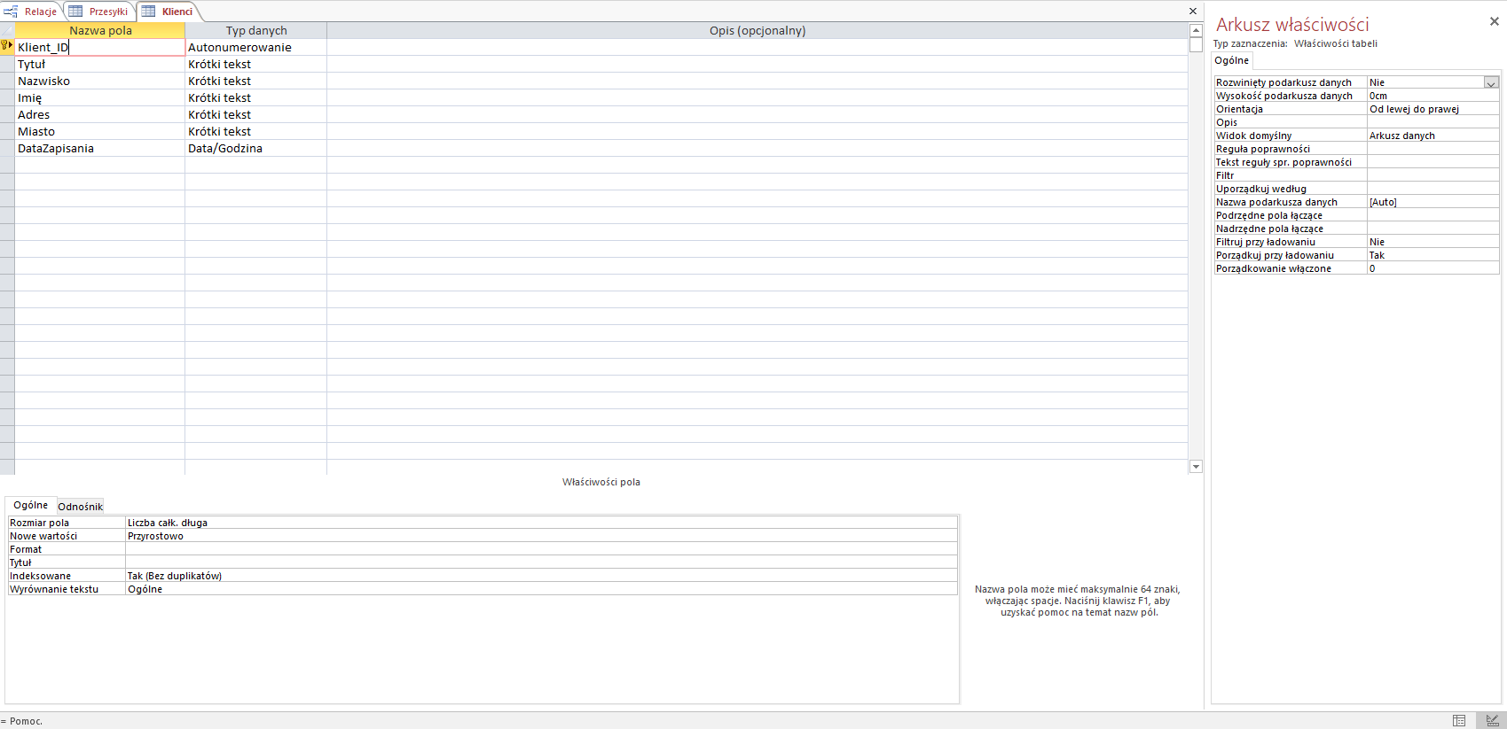

### 1.3.7. Tabela Zwroty

|  |  |
| --- | --- |
| **Pole w tabeli** | **Opis** |
| Zwrot_ID | Pole typu **autonumerowanie**. Jest to klucz podstawowy tabeli **Zwroty**. Zawiera unikalny numer identyfikacyjny każdego zwrotu. |
| Zamówienie_ID | Pole typu **liczba**. Dzięki temu można przypisać zwroty do zamówień, które zostały zrealizowane, i analizować historię zamówień pod kątem zwracanych produktów. |
| Produkt_ID | Pole typu **liczba**. Jest kluczem obcym powiązanym relacją typu **wiele-do-jednego** z polem **Produkt_ID** w tabeli **Produkty**.  Pozwala określić, które produkty zostały zwrócone przez klienta, co jest istotne dla śledzenia jakości produktów oraz analizowania przyczyn zwrotów. |
| DataZwrotu | Pole typu **data/godzina**. Przechowuje datę dokonania zwrotu przez klienta.  Pole to jest istotne dla monitorowania terminowości obsługi zwrotów oraz analizy trendów związanych z reklamacjami. |
| PowódZwrotu | Pole typu **Krótki tekst**. Zawiera opis powodu, dla którego produkt został zwrócony, np. „uszkodzenie w transporcie” lub „produkt niezgodny z opisem”.  To pole jest kluczowe w analizach dotyczących przyczyn zwrotów i potencjalnych usprawnień w procesach logistycznych lub jakościowych. |

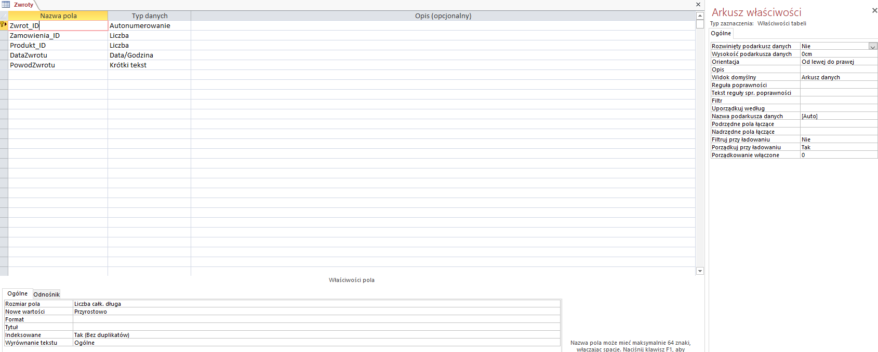

### 1.3.8. Tabela Promocje_i_Rabaty

|  |  |
| --- | --- |
| **Pole w tabeli** | **Opis** |
| Promocja_ID | Pole typu **autonumerowanie**. Jest to klucz podstawowy tabeli **Promocje i Rabaty**, który jednoznacznie identyfikuje każdą promocję.  Relacja: Pole jest połączone relacją typu **jeden-do-wielu** z tabelą **Zamówienia_Produkty**, co umożliwia przypisanie promocji do produktów w zamówieniach. |
| Produkt_ID | Pole typu **liczba.** Jest to klucz obcy odnoszący się do pola **Produkt_ID** w tabeli **Produkty**. Pole to pozwala przypisać promocję do konkretnego produktu.  Relacja: Pole jest połączone relacją typu **wiele-do-jednego** z tabelą **Produkty**, co umożliwia przypisanie promocji wielu różnym produktom. |
| NazwaPromocji | Pole typu **krótki tekst**. Zawiera nazwę promocji, która w sposób jednoznaczny określa jej charakter. Przykładowe wartości: „Zimowa Wyprzedaż”, „Promocja Weekendowa”. |
| Opis | Pole typu **krótki tekst**. Zawiera szczegółowy opis promocji, wyjaśniający warunki jej obowiązywania. Na przykład:  “Letnia wyprzedaż”. |
| RabatProcentowy | Pole typu **krótki tekst** . Przechowuje wartość procentową rabatu stosowanego na produkt. Przykład: 15%. |
| DataRozpoczecia | Pole typu **data/godzina**. Przechowuje datę rozpoczęcia promocji lub rabatu.  Pole to pozwala określić, od kiedy zniżka obowiązuje, co jest kluczowe dla kontroli poprawności jej stosowania. |
| DataZakonczenia | Pole typu **data/godzina.** Przechowuje datę zakończenia promocji lub rabatu.  Dzięki temu można wyznaczyć, kiedy promocja przestaje obowiązywać, co jest ważne przy rozliczeniach. |

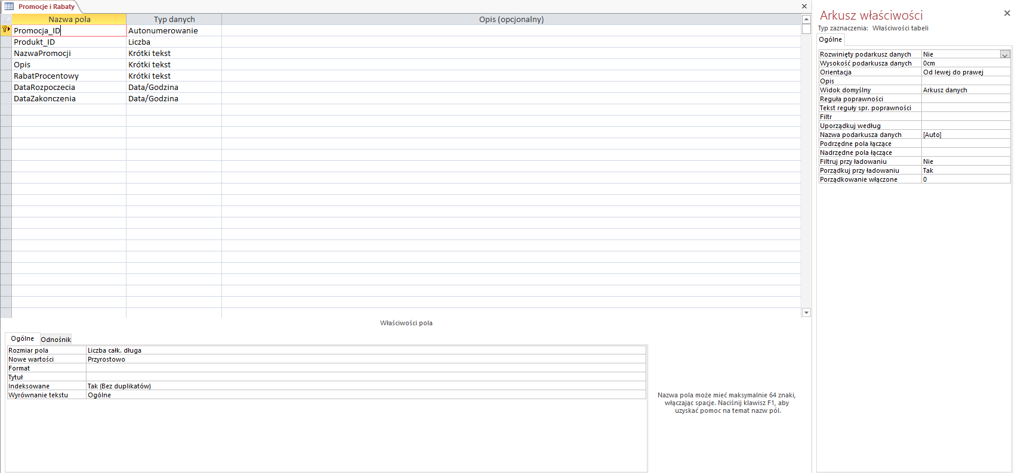

### 1.3.9. Tabela Faktury

|  |  |
| --- | --- |
| **Pole w tabeli** | **Opis** |
| Faktura_ID | Pole typu **autonumerowanie**. Jest to klucz podstawowy tabeli **Faktury**. Zawiera unikalny numer identyfikacyjny każdej faktury wystawionej w systemie. umożliwia przypisanie faktur do szczegółów zamówień, które są ich podstawą. |
| Zamówienie_ID | Pole typu **liczba**. Jest kluczem obcym powiązanym relacją typu **wiele-do-jednego** z polem **Zamówienie_ID** w tabeli **Zamówienia_Produkty.**  Dzięki tej relacji można zidentyfikować, które zamówienie stanowi podstawę dla danej faktury. |
| DataWystawienia | Pole typu **data/godzina**. Przechowuje datę wystawienia faktury.  Jest kluczowe dla księgowości oraz określania terminów płatności. |
| TerminPlatności | Pole typu **data/godzina**. Przechowuje termin, do którego faktura powinna zostać opłacona.  Pole to umożliwia monitorowanie należności i analizę płynności finansowej firmy. |
| KwotaBrutto | Pole typu **liczba**. Zawiera wartość brutto faktury, czyli całkowitą kwotę do zapłaty, uwzględniającą podatek VAT.  Pole to jest wykorzystywane w raportach finansowych i rozliczeniach z klientami. |
| KwotaNetto | Pole typu **liczba**. Przechowuje wartość netto faktury, czyli kwotę bez podatku VAT.  Dane tego pola są istotne dla celów księgowych oraz generowania szczegółowych raportów. |
| VAT | Pole typu **liczba**. Przechowuje wartość podatku VAT w kwocie brutto.  Pole to jest niezbędne do rozliczeń podatkowych oraz kontroli zgodności faktur z obowiązującymi stawkami podatkowymi. |
| Klient_ID | Pole typu **liczba**. Jest kluczem obcym powiązanym relacją typu **wiele-do-jednego** z polem **Klient_ID** w tabeli **Klienci.**  Pozwala zidentyfikować klienta, na którego wystawiono fakturę, co jest istotne dla ewidencji klientów i ich zamówień. |

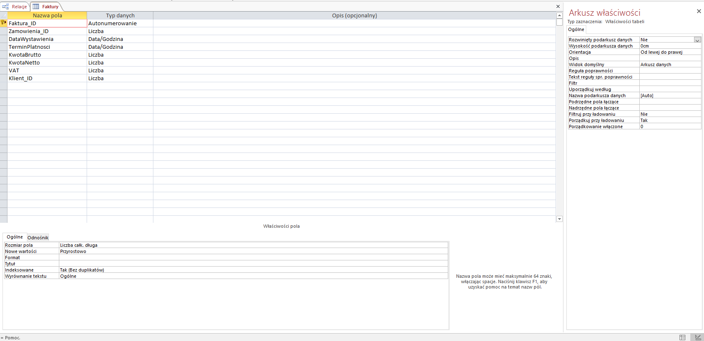

### 1.3.10. Tabela Przesyłki

|  |  |
| --- | --- |
| **Pole w tabeli** | **Opis** |
| Przesyłka_ID | Pole typu **autonumerowanie**. Jest kluczem głównym tabeli **Przesyłki**, unikalnie identyfikującym każdą przesyłkę. |
| Klient_ID | Pole typu **liczba**. Jest kluczem obcym powiązanym relacją **wiele-do-jednego** z tabelą **Klienci**, przekazując identyfikator klienta, który jest odbiorcą przesyłki. |
| Zamówienie_ID | Pole typu **liczba**. Jest kluczem obcym powiązanym relacją **wiele-do-jednego** z tabelą **Zamówienia Produkty**, wskazującym na zamówienie, którego dotyczy przesyłka. |
| Wysyłka_ID | Pole typu **liczba**. Jest kluczem obcym powiązanym relacją **wiele-do-jednego** z tabelą **Koszt Dostawy**, wskazującym na metodę wysyłki używaną dla tej przesyłki. |
| WysłanePrzez | Pole typu **krótki tekst.** Przechowuje nazwę podmiotu odpowiedzialnego za realizację przesyłki, np. nazwę firmy kurierskiej. |
| DataWysyłki | Pole typu **data/godzina**. Przechowuje datę i godzinę wysłania przesyłki, umożliwiając śledzenie czasu realizacji zamówienia. |
| AdresPrzeznaczenia | Pole typu **krótki tekst**. Zawiera dokładny adres, pod który przesyłka ma zostać dostarczona, umożliwiając realizację dostawy. |

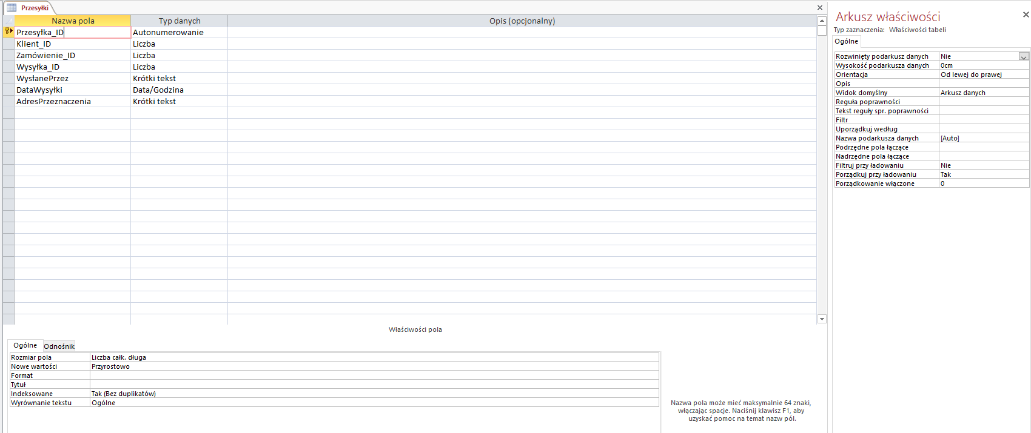

### 1.3.11. Tabela Koszt Dostawy

|  |  |
| --- | --- |
|  |  |
| Wysyłka_ID | Pole typu **autonumerowanie**. Klucz główny , który łączy tę tabelę z tabelą Przesyłki poprzez relację wiele-do-jednego. Umożliwia określenie kosztów dostawy dla konkretnej przesyłki. |
| KodPocztowy | Pole typu **krótki tekst.** Zawiera kod pocztowy obszaru dostawy. Służy do zidentyfikowania miejsca docelowego przesyłki. |
| RejonPocztowy | Pole typu **krótki tekst.** Przechowuje nazwę regionu lub obszaru geograficznego, do którego przypisany jest dany kod pocztowy. |
| Opłata | Pole typu **liczba**. Zawiera wartość opłaty za dostawę w odpowiednim regionie, np. „25”. Pozwala obliczyć całkowity koszt przesyłki na podstawie regionu dostawy. |

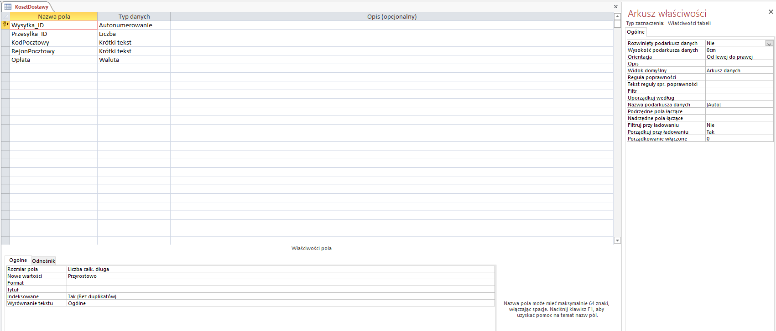

### 1.3.12. Tabela Płatność

|  |  |
| --- | --- |
|  |  |
| Płatnosc_ID | Pole typu **autonumerowanie**. Jest kluczem głównym tabeli **Płatność**, jednoznacznie identyfikującym każdą płatność. |
| Faktura_ID | Pole typu **liczba** Jest kluczem obcym powiązanym relacją **wiele-do-jednego** z tabelą **Faktury**, co pozwala powiązać płatność z fakturą, którą opłaca.StatusPlatnosci |
| MetodaPlatnosci | Pole typu **krótki tekst**. Przechowuje informacje o metodzie płatności użytej przez klienta, np. „Karta kredytowa”, „Przelew bankowy”, „Gotówka”. |
| KwotaPlatnosci | Pole typu **liczba** . Zawiera wartość płatności dokonanej przez klienta, np. „150.75”. Dzięki temu pole można porównywać z kwotą faktury, aby sprawdzić, czy została w pełni opłacona |
| DataPlatnosci | Pole typu **data/godzina**. Przechowuje datę dokonania płatności, co pozwala monitorować terminowość oraz rejestrować zdarzenia księgowe. |
| StatusPlatnosci | Pole typu **krótki tekst**. Informuje o statusie płatności, np. „Opłacona”, „Nieopłacona”, „Częściowo opłacona”. Umożliwia śledzenie, czy faktura została rozliczona w całości. |

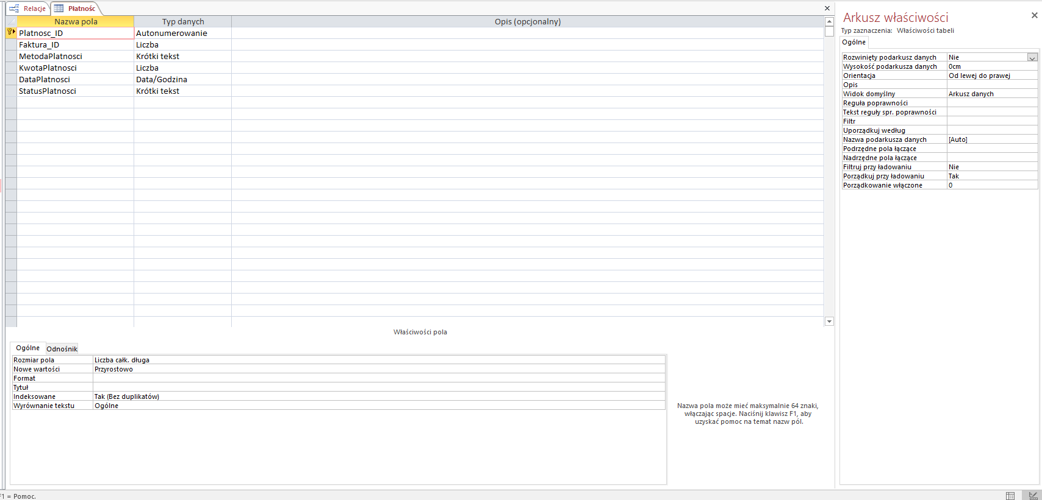

## 1.4. Właściwości poszczególnych pól - zrzuty ekranu z widoku projektu tabel

### 1.4.1. Tabela Dostawcy

#### 1.4.1.1. Dostawca_ID

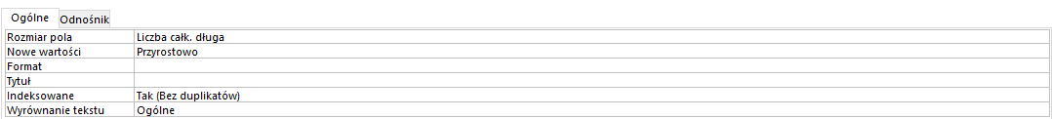

#### 1.4.1.2 NazwaDostawcy

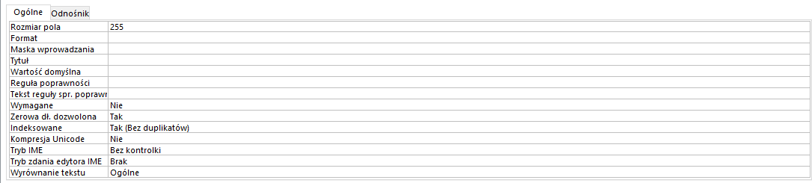

#### 1.4.1.3 Kontakt

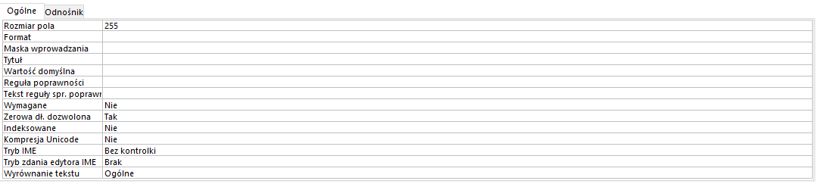

#### 1.4.1.4 Sprzedaż

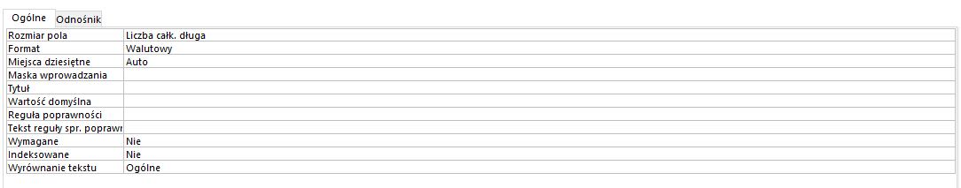

### 1.4.2. Tabela Kategorie

#### 1.4.2.1. KodKategorii

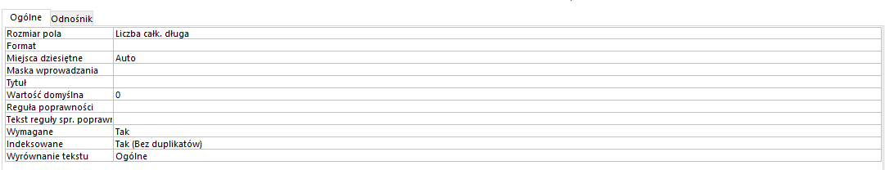

#### 1.4.2.2. NazwaKategorii

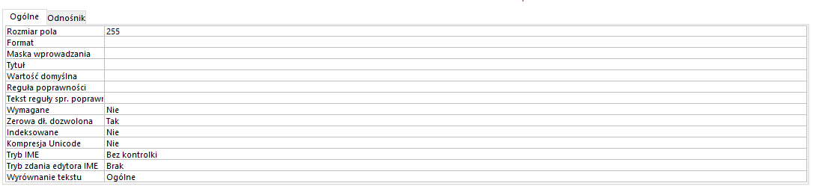

### 1.4.3. Tabela Produkty

#### 1.4.3.1. Produkt_ID

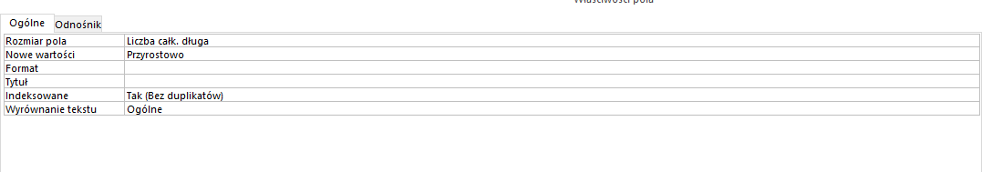

#### 1.4.3.2. NazwaProduktu

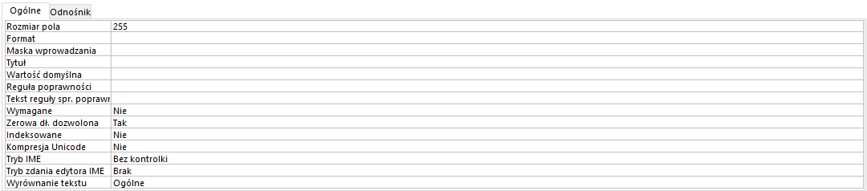

#### 1.4.3.3. Kolor

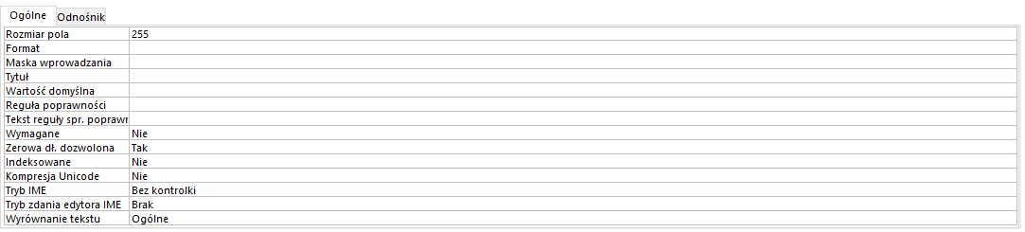

#### 1.4.3.4. Cena

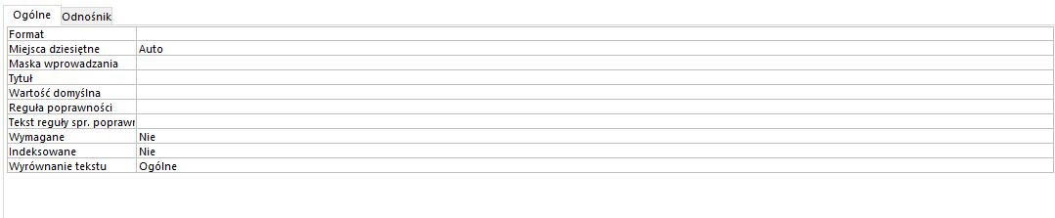

#### 1.4.3.5. Dostawca_ID

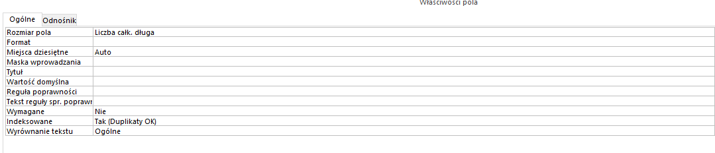

#### 1.4.3.6. KodKategorii

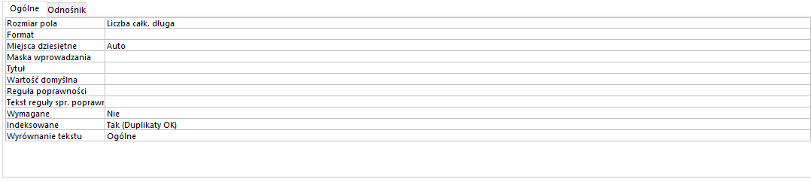

### 1.4.4. Tabela Szczegóły Zamówienia

#### 1.4.4.1. ID

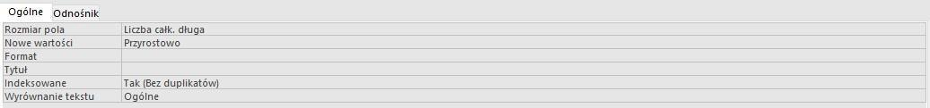

#### 1.4.4.2. Zamówienie_ID

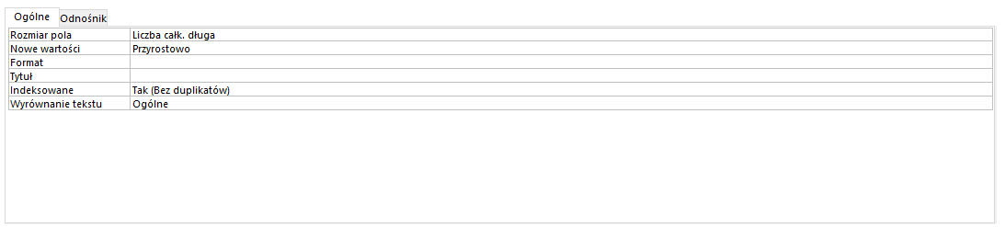

#### 1.4.4.3. Produkt_ID



#### 1.4.4.4. Klient_ID

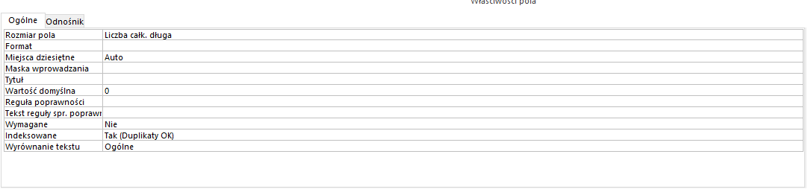

### 1.4.5. Tabela Zamówienia_Produkty

#### 1.4.5.1. Zamówienie_ID

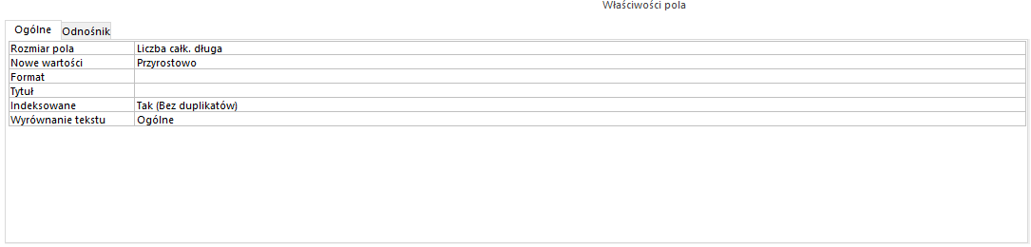

#### 1.4.5.2. Produkt_ID

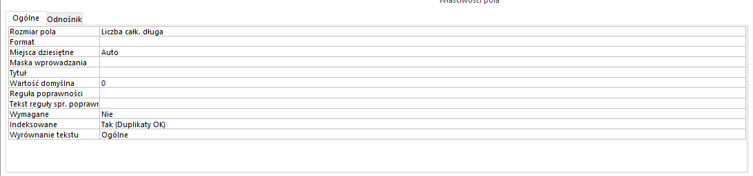

#### 1.4.5.3. Promocja_ID

#### 1.4.5.4. Ilość

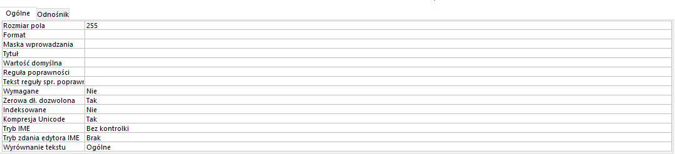

#### 1.4.5.5. DataZamówienia

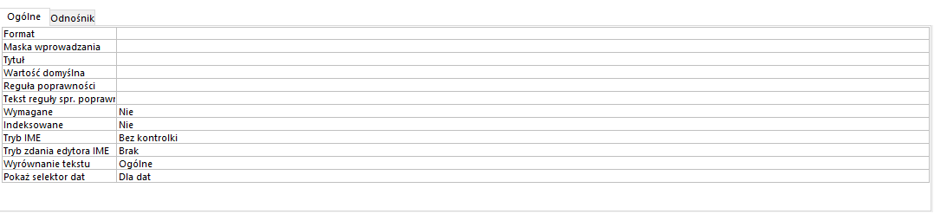

### 1.4.6. Tabela Klienci

#### 1.4.6.1. Klient_ID

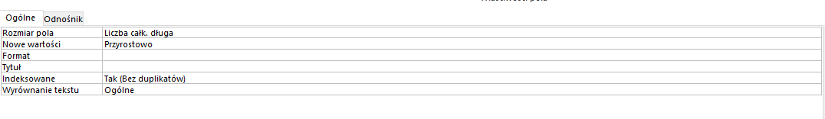

#### 1.4.6.2. Tytuł

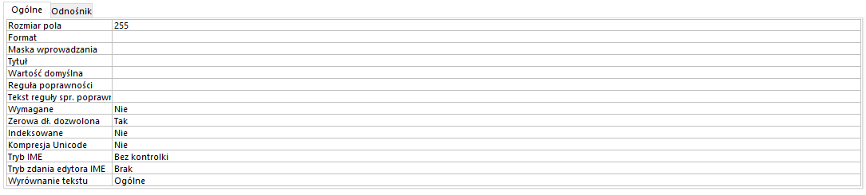

#### 1.4.6.3. Nazwisko



#### 1.4.6.4. Imię



#### 1.4.6.5. Adres



#### 1.4.6.6. Miasto

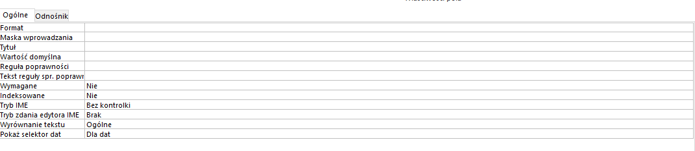

#### 1.4.6.7. DataZapisania



### 1.4.7. Tabela Zwroty

#### 1.4.7.1. Zwrot_ID

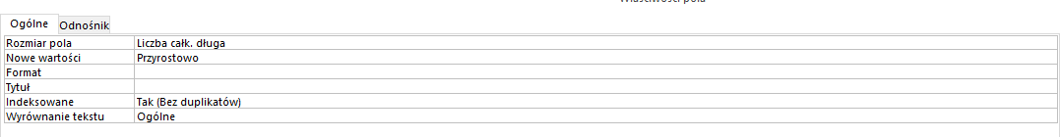

#### 1.4.7.2. Zamówienie_ID

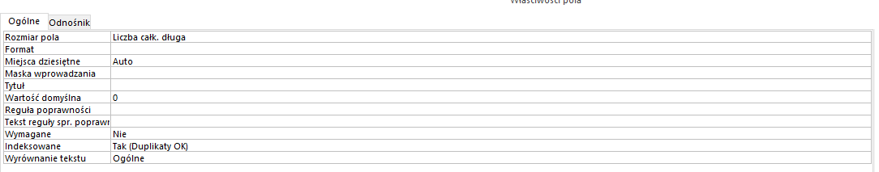

#### 1.4.7.3. Produkt_ID



#### 1.4.7.4. DataZwrotu

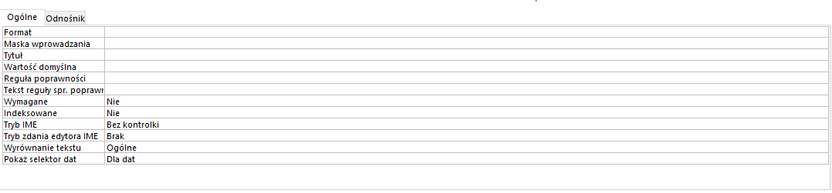

#### 1.4.7.5. PowódZwrotu

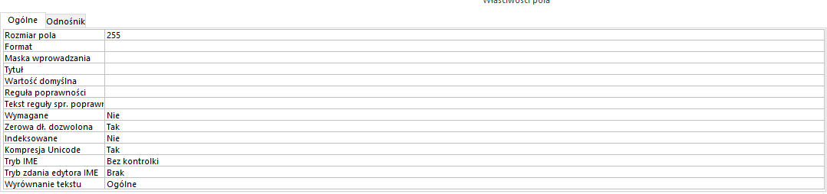

### 1.4.8. Tabela Promocje i Rabaty

#### 1.4.8.1. Promocja_ID

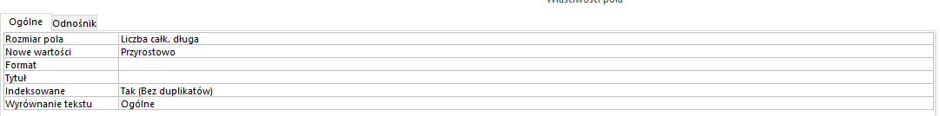

#### 1.4.8.2. Produkt_ID

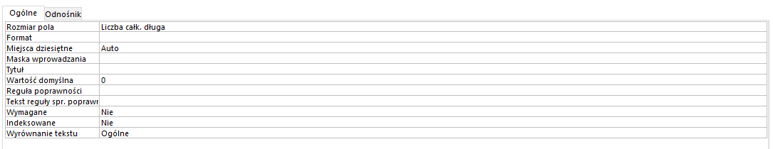

#### 1.4.8.3. NazwaPromocji

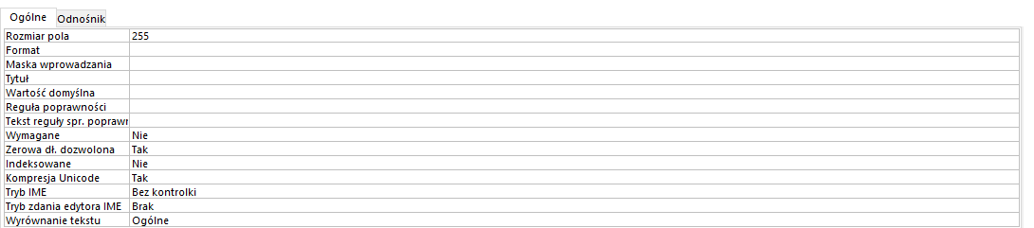

#### 1.4.8.4. Opis



#### 1.4.8.5. RabatProcentowy



#### 1.4.8.6. DataRozpoczecia

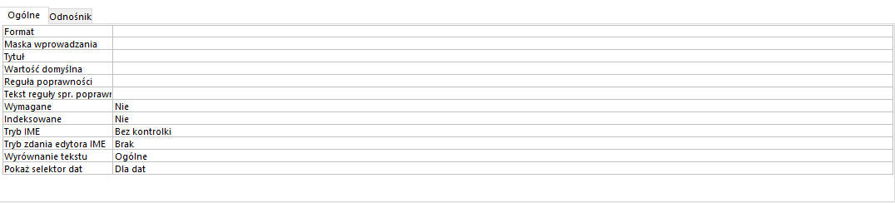

#### 1.4.8.7. DataZakonczenia



### 1.4.9. Tabela Faktury

#### 1.4.9.1. Faktura_ID

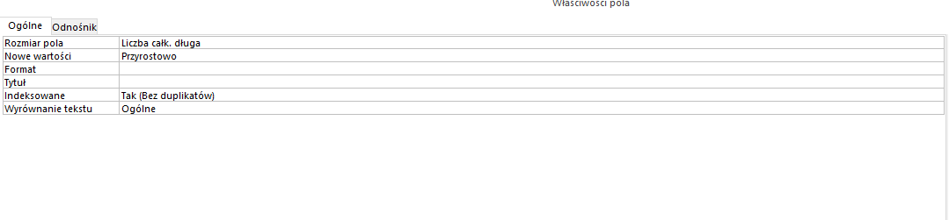

#### 1.4.9.2. Zamówienie_ID

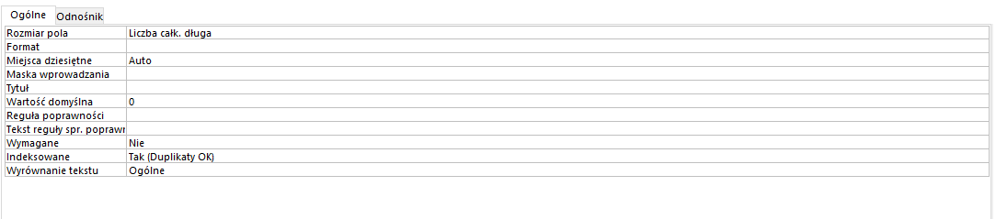

#### 1.4.9.3. DataWystawienia

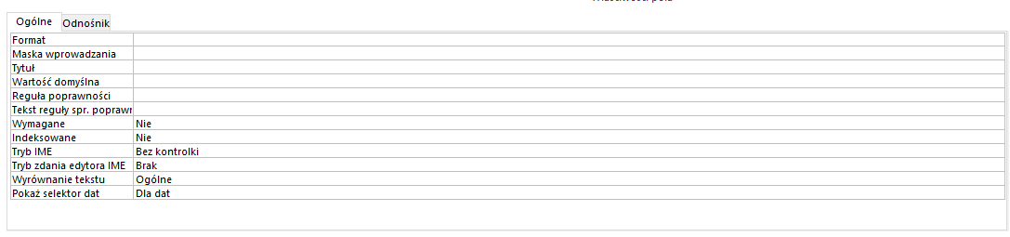

#### 1.4.9.4. TerminPlatności



#### 1.4.9.5. KwotaBrutto



#### 1.4.9.6. KwotaNetto



#### 1.4.9.7. VAT



#### 1.4.9.8. Klient_ID



### 1.4.10. Tabela Przesyłki

#### 1.4.9.1. Przesyłka_ID



#### 1.4.10.2. Klient_ID



#### 1.4.10.3. Zamówienie_ID



#### 1.4.10.4. Wysyłka_ID



#### 1.4.9.5. WysłanePrzez



#### 1.4.10.6. DataWysyłki

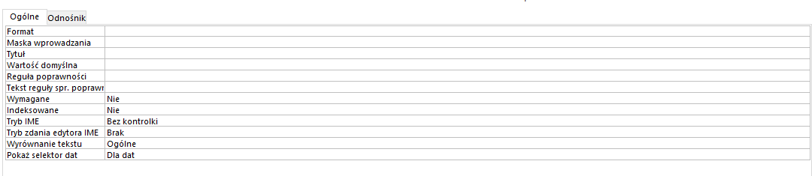

#### 1.4.10.7. AdresPrzeznaczenia



### 1.4.11. Tabela Koszt Dostawy

#### 1.4.11.1. Wysyłka_ID



#### 1.4.11.1. Przesyłka_ID

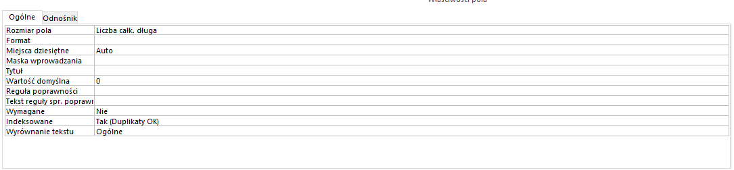

#### 1.4.11.1. KodPocztowy

#### 1.4.11.1. RejonPocztowy

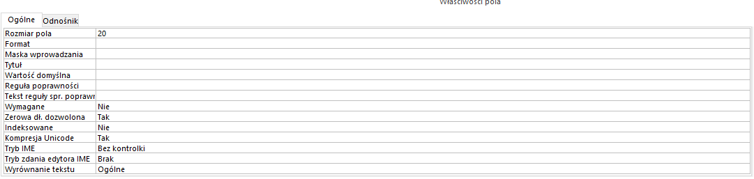

#### 1.4.11.1. Opłata

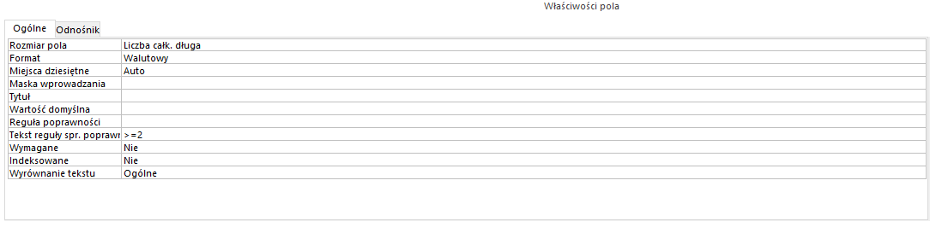

### 1.4.12. Tabela Koszt Dostawy

#### 1.4.12.1. ID_pracownika



#### 1.4.12.2. Faktura_ID

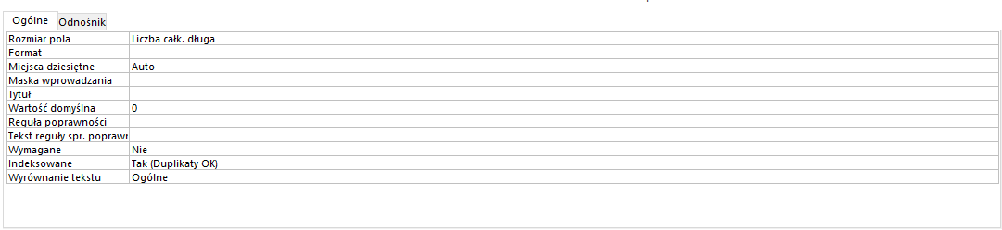

#### 1.4.12.3. MetodaPlatnosci

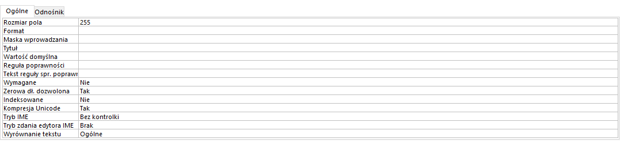

#### 1.4.12.4. KwotaPlatnosci



#### 1.4.12.5. DataPlatnosci

## 

## 1.5. Relacje

### 1.5.1. Relacje jeden-do-wielu

|  |  |  |
| --- | --- | --- |
| **Klucz podstawowy** | **Klucz podstawowy/klucz**  **obcy** | **Opis** |
| Dostawca_ID | Dostawca_ID w Produkty | Jeden dostawca dostarcza wiele produktów. |
| KodKategorii | KodKategorii w Produkty | Jedna kategoria może zawierać wiele produktów. |
| Klient_ID | Klient_ID w Szczegóły Zamówienia | Jeden klient może mieć wiele szczegółów zamówień. |
| Klient_ID | Klient_ID w Faktury | Jeden klient może mieć wiele faktur. |
| Klient_ID | Klient_ID w Przesyłki | Jeden klient może mieć wiele przesyłek. |
| Produkt_ID | Produkt_ID w Zwroty | Jeden produkt może być zwracany wielokrotnie.przesyłka_id |
| Produkt_ID | Produkt_ID w Promocje i Rabaty | Jeden produkt może mieć wiele promocji. |
| Produkt_ID | Produkt_ID w Zamówienia_Produkty | Jeden produkt może być częścią wielu zamówień. |
| Produkt_ID | Produkt_ID w Szczegóły Zamówienia | Jeden produkt może być w wielu szczegółach zamówień. |
| Przesyłka_ID | Przesyłka_ID w Koszt Dostawy | Jedna przesyłka może mieć wiele kosztów dostawy (różne lokalizacje). |
| Zamówienie_ID | Zamówienie_ID w Szczegóły Zamówienia | Jedno zamówienie może mieć wiele szczegółów. |
| Zamówienie_ID | Zamówienie_ID w Szczegóły Zamówienia | Jedno zamówienie może mieć wiele przesyłek. |
| Zamówienie_ID | Zamówienie_ID w Przesyłki | Jedno zamówienie może mieć wiele faktur. |
| Promocja_ID | Promocja_ID w Zamówienia_Produkty | Jedna promocja może obejmować wiele zamówień produktów. |
| Faktura_ID | Faktura_ID w Płatności | Jedna faktura może mieć wiele płatności. |

### 1.5.2. Relacje wiele-do-wielu

|  |  |  |  |
| --- | --- | --- | --- |
| **Pierwsza relacja jeden-do-wielu** | **Druga relacja jeden-do-wielu** | **Tabel**  **pośrednicząca w**  **relacji** | **Opis** |
| Zamówienie_ID (Zamówienia → Zamówienia_Produkty) | Produkt_ID (Produkty → Zamówienia_Produkty) | Zamówienia_Produkty | Jeden produkt może być częścią wielu zamówień, a jedno zamówienie może zawierać wiele produktów. |
| Zamówienie_ID (Zamówienia → Zamówienia_Produkty) | Promocja_ID (Promocje i Rabaty) | Promocje i Rabaty | Jeden produkt może być objęty wieloma promocjami, a jedna promocja może obejmować wiele produktów. |

# 2. Aplikacja

Aplikacja została zaprojektowana jako interfejs do zarządzania bazą danych **Poczta**. Jej główne funkcje to dodawanie, edytowanie, przeglądanie oraz usuwanie rekordów w tabelach bazy danych.

## 2.1. Struktura aplikacji

Aplikacja składa się z **ekranu logowania**, który pojawia się po uruchomieniu programu. Po poprawnym zalogowaniu menu logowania zamyka się, a użytkownik zostaje przekierowany do **głównego menu** aplikacji.

W głównym menu znajdują się następujące opcje:

* **Przeglądanie formularzy** – dostęp do istniejących danych w bazie,
* **Dodawanie nowych rekordów** – wprowadzanie nowych danych,
* **Usuwanie rekordów** – możliwość usuwania istniejących wpisów,
* **Raporty** – raporty z możliwością druku wszystkich danych.
* **Zamknięcie aplikacji** – przycisk do zakończenia pracy z bazą.

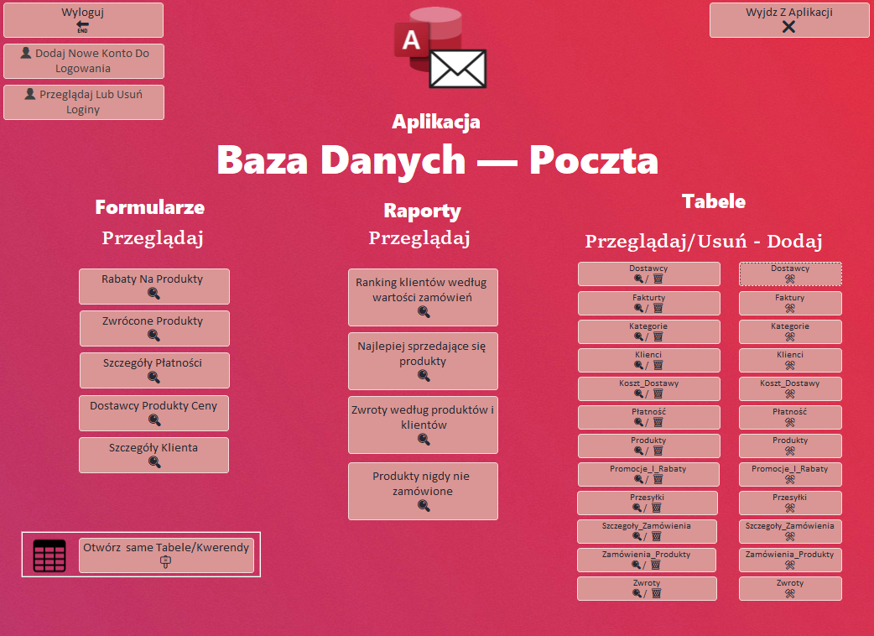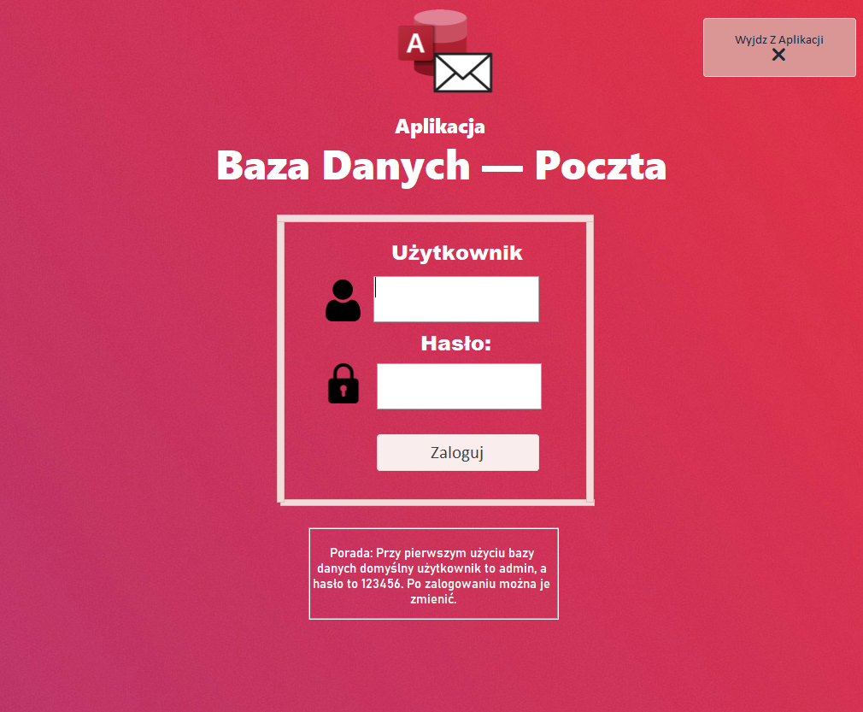

## 

## 2.2. Interfejs użytkownika

Aplikacja posiada intuicyjny interfejs graficzny, który został dostosowany do potrzeb użytkowników. Wszystkie formularze i raporty mają jednolity styl, pasujący do reszty aplikacji.

Każdy formularz zawiera:

* **Przyciski nawigacyjne** (przód, tył, wyszukaj),
* **Opcję powrotu do menu** (zamykającą formularz, aby oszczędzać pamięć),

Raporty generowane są na podstawie kwerend i pozwalają użytkownikowi na analizę danych. W trybie drukowania aplikacja ukrywa przyciski nawigacyjne, aby wydruk był przejrzysty.

## 

## 

## 2.3. Ciekawe rozwiązania i dodatkowe funkcje

* **Ikona aplikacji** została zmieniona i stworzona w programie **Photopea**, nadając jej unikalny wygląd.
* **System zamykania formularzy** działa automatycznie, co pomaga uniknąć problemów z wydajnością.
* **Raporty** zostały utworzone na podstawie kwerend SQL, a ich nazwy zaczynają się od prefiksu **RAPORT_** dla lepszej organizacji.
* **Możliwość dodawania i edycji danych w formularzach** – użytkownicy mogą wprowadzać i modyfikować dane bezpośrednio w formularzach, co zwiększa wygodę obsługi bazy. Formularze są zoptymalizowane pod kątem intuicyjnej nawigacji.
* **Interaktywne menu i hover text do przycisku** – główne menu zostało zaprojektowane tak, aby zapewnić łatwą nawigację po aplikacji. Dodatkowo, wybrane przyciski mają **hover text**, który podpowiada użytkownikowi ich funkcję.
* **Formularz logowania w VBA** – aplikacja posiada system logowania, oparty na VBA. Użytkownik podaje swoje dane, które są weryfikowane na podstawie tabeli użytkowników. Mechanizm ten pozwala na przypisanie różnych poziomów dostępu (np. administrator, pracownik).
* **Ikony w formularzach** – w formularzach dodawania i logowania zostały umieszczone **ikony**, które poprawiają estetykę aplikacji i pomagają użytkownikowi intuicyjnie rozpoznać funkcje poszczególnych pól.

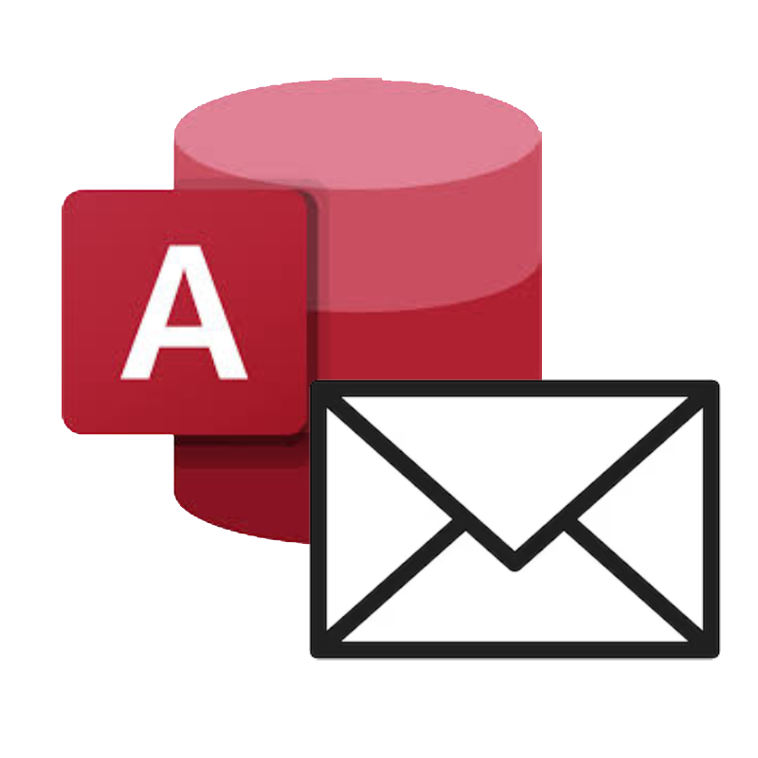

## 2.4. Dodatkowe Tabele Do Aplikacji

|  |  |
| --- | --- |
| **Tabela** | **Opis** |
| LogowanieVBA | Tabela LogowanieVBA służy wyłącznie do obsługi logowania użytkowników do aplikacji. Przechowuje informacje o nazwach użytkowników i ich hasłach, umożliwiając autoryzację dostępu do systemu. Tabela ta nie jest powiązana z innymi tabelami w bazie danych i nie zawiera informacji biznesowych – jej jedynym celem jest zarządzanie procesem logowania. |

# 

## 2.5. Kwerendy

|  |  |
| --- | --- |
| **Kwerenda** | **Opis** |
| DostawcyProduktyCeny | Kwerenda wyświetla listę dostawców wraz z produktami, które dostarczają, oraz ich cenami. Umożliwia analizę kosztów zakupu i porównanie ofert dostawców. |
| Rabaty_Na_Produkty | Kwerenda zwraca listę produktów, dla których zostały zastosowane rabaty. Może być używana do monitorowania promocji i analizy obniżek cenowych. |
| SzczegółyKlienta | Kwerenda pobiera szczegółowe informacje o klientach, takie jak dane kontaktowe i historia zamówień. |
| SzczegółyPłatności | Zawiera szczegółowe informacje o płatnościach dokonanych przez klientów, w tym status płatności oraz metody płatności. |
| Zwrócone_Produkty | Wyświetla listę Zwróconych produktów dostępnych w bazie, |
| RAPORT_Najlepiej_sprzedające_się_produkty | Generuje raport pokazujący produkty o najwyższej liczbie sprzedanych sztuk. Umożliwia analizę najpopularniejszych produktów. |
| RAPORT_Produkty_nigdy_nie_zamówione | Zestawia produkty, które nigdy nie zostały zamówione. Pomaga w identyfikacji artykułów o zerowym popycie i może służyć do optymalizacji magazynu. |
| RAPORT_Ranking_klientów_według_wartości_zamówień | Tworzy ranking klientów na podstawie wartości ich zamówień. Przydatne do analizy lojalności klientów i segmentacji odbiorców. |
| RAPORT_Zwroty_według_produktów_i_klientów | Prezentuje zwroty towarów w podziale na produkty oraz klientów. Pomaga zidentyfikować problematyczne produkty i klientów często dokonujących zwrotów. |

# 

## 2.6. Formularze

Formularze w aplikacji zostały zaprojektowane w sposób umożliwiający intuicyjne wprowadzanie danych oraz unikanie błędów.

* **Formularze dodawania rekordów** – umożliwiają wprowadzanie nowych danych do bazy. W formularzach, które wymagają podania **ID powiązanego rekordu**, zastosowano **pola kombi**. Dzięki temu użytkownik może wybrać odpowiedni identyfikator z listy dostępnych wartości, co eliminuje ryzyko błędnego wpisania ID lub odwołania się do nieistniejącego rekordu.
* **Formularze przeglądania** – umożliwiają dostęp do istniejących danych, z możliwością nawigacji między rekordami przy użyciu przycisków „Przód”, „Tył” oraz funkcji wyszukiwania.
* **Formularze edycji** – pozwalają na modyfikację danych bezpośrednio w bazie, zachowując integralność i spójność informacji.
* **Formularze logowania i administracyjne** – zawierają dodatkowe zabezpieczenia oraz dynamiczne ikony dla lepszej czytelności.

|  |  |
| --- | --- |
| **Formularze** | **Opis** |
| Dodaj_Do:_LogowanieVBA | Formularz do dodawania danych logowania w VBA |
| Dodaj_Do:_Dostawcy | Formularz do dodawania dostawców |
| Dodaj_Do:_Faktury | Formularz do dodawania faktur |
| Dodaj_Do:_Kategorie | Formularz do dodawania kategorii produktów |
| Dodaj_Do:_Klienci | Formularz do dodawania klientów |
| Dodaj_Do:_Koszt_Dostawy | Formularz do dodawania kosztów dostawy |
| Dodaj_Do:_Płatności | Formularz do dodawania płatności |
| Dodaj_Do:_Produkty | Formularz do dodawania produktów |
| Dodaj_Do:_Promocje_i_rabaty | Formularz do dodawania promocji i rabatów |
| Dodaj_Do:_Przesyłki | Formularz do dodawania przesyłek |
| Dodaj_Do:_Szczegóły_Zamówienia | Formularz do dodawania szczegółów zamówienia |
| Dodaj_Do:_Zamówienia_Produkty | Formularz do dodawania zamówionych produktów |
| Dodaj_Do:_Zwroty | Formularz do dodawania zwrotów |
| DostawcyProduktyCeny | Tabela powiązująca dostawców, produkty i ich ceny |
| LogowanieMenu | Menu logowania |
| Menu | Główne menu aplikacji |
| Menu2 | Alternatywne menu aplikacji do wyświetlania Tylko Tabel i kwerend |
| Przeglądaj_Dostawcy | Przegląd dostawców |
| Przeglądaj_Faktury | Przegląd faktur |
| Przeglądaj_Kategorie | Przegląd kategorii produktów |
| Przeglądaj_Klienci | Przegląd klientów |
| Przeglądaj_KosztDostawy | Przegląd kosztów dostawy |
| Przeglądaj_LogowanieVBA | Przegląd danych logowania w VBA |
| Przeglądaj_Płatności | Przegląd płatności |
| Przeglądaj_Produkty | Przegląd produktów |
| Przeglądaj_Promocje_i_Rabaty | Przegląd promocji i rabatów |
| Przeglądaj_Przesyłki | Przegląd przesyłek |
| Przeglądaj_Szczegóły_Zamówienia | Przegląd szczegółów zamówienia |
| Przeglądaj_Zamówienia_Produkty | Przegląd zamówionych produktów |
| Przeglądaj_Zwroty | Przegląd zwrotów |
| Rabaty_Na_Produkty | Tabela rabatów na produkty |
| SzczegółyKlienta | Szczegółowe informacje o kliencie |
| SzczegółyPłatności | Szczegółowe informacje o płatnościach |
| Zwrocone_Produkty | Lista zwróconych produktów |

## 2.7. Raporty

|  |  |
| --- | --- |
| **Raporty** | **Opis** |
| Najlepiej_sprzedające_się_produkty | Raport przedstawiający najlepiej sprzedające się produkty |
| Produkty_nigdy_nie_zamówione | Raport produktów, które nigdy nie zostały zamówione |
| Ranking_klientów_według_wartości_zamówień | Klasyfikacja klientów według łącznej wartości zamówień |
| Zwroty_według_produktów_i_klientów | Raport przedstawiający zwroty w podziale na produkty i klientów |